**-- 1) Требуется используя значения столбца START_DATE получить дату за десять дней до и после приема на работу, полгода до и после приема на работу, год до и после приема на работу сотрудника JOHN KLINTON.**

SELECT STARTDATE,

ENDDATE,

(STARTDATE - 10) AS BEFORE_10_DAYS,

(ENDDATE + 10) AS AFTER_10_DAYS,

ADD_MONTHS(STARTDATE, -6) AS BEFORE_6_MONTHS,

ADD_MONTHS(ENDDATE, 6) AS AFTER_6_MONTHS,

ADD_MONTHS(STARTDATE, -12) AS BEFORE_12_MONTHS,

ADD_MONTHS(ENDDATE, 12) AS AFTER_12_MONTHS

FROM CAREER

WHERE EMPNO = (SELECT EMPNO FROM EMP WHERE EMPNAME = 'JOHN KLINTON');

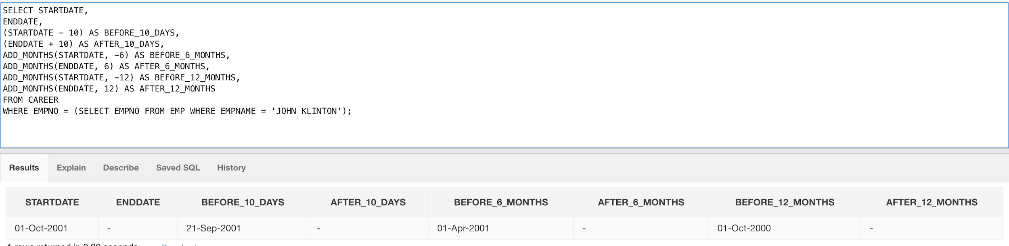

**-- 2) Требуется найти разность между двумя датами и представить результат в днях. Вычислите разницу в днях между датами приема на работу сотрудников JOHN MARTIN и ALEX BOUSH.**

SELECT

((SELECT STARTDATE

FROM CAREER

WHERE EMPNO = (SELECT EMPNO FROM EMP WHERE EMPNAME = 'ALEX BOUSH')) -

(SELECT STARTDATE

FROM CAREER

WHERE EMPNO = (SELECT EMPNO FROM EMP WHERE EMPNAME = 'JOHN MARTIN'))) AS DAYS_BETWEEN

FROM DUAL;

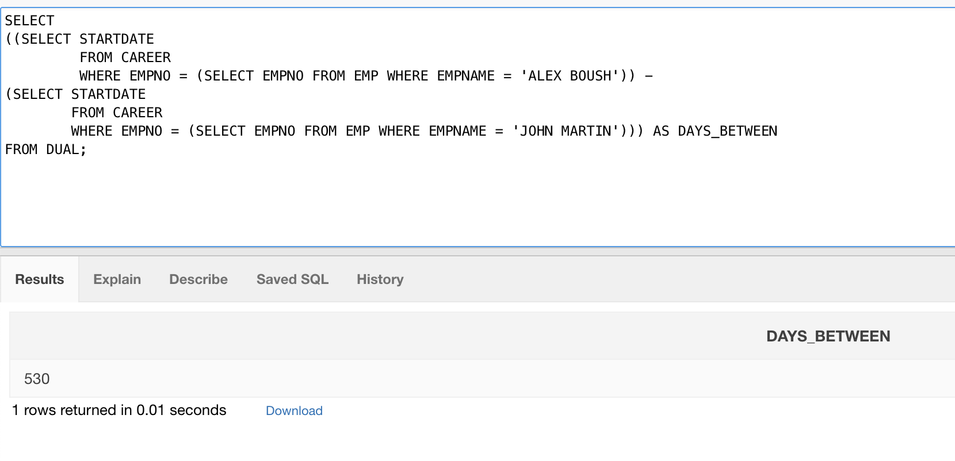

**-- 3) Требуется найти разность между двумя датами в месяцах и в годах.**

SELECT

MONTHS_BETWEEN(SYSDATE, TO_DATE('09-25-1998', 'MM-DD-YYYY')) AS MONTHS_BETWEEN,

(MONTHS_BETWEEN(SYSDATE, TO_DATE('09-25-1998', 'MM-DD-YYYY')) / 12) AS YEARS_BETWEEN

FROM DUAL;

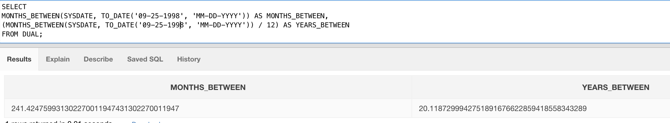

**-- 4) Требуется определить интервал времени в днях между двумя датами. Для каждого сотрудника 20-го отделе найти сколько дней прошло между датой его приема на работу и датой приема на работу следующего сотрудника.**

SELECT STARTDATE,

((LEAD(STARTDATE, 1) OVER (ORDER BY STARTDATE)) - STARTDATE) AS DAYS_BETWEEN

FROM CAREER

WHERE DEPTNO = '20';

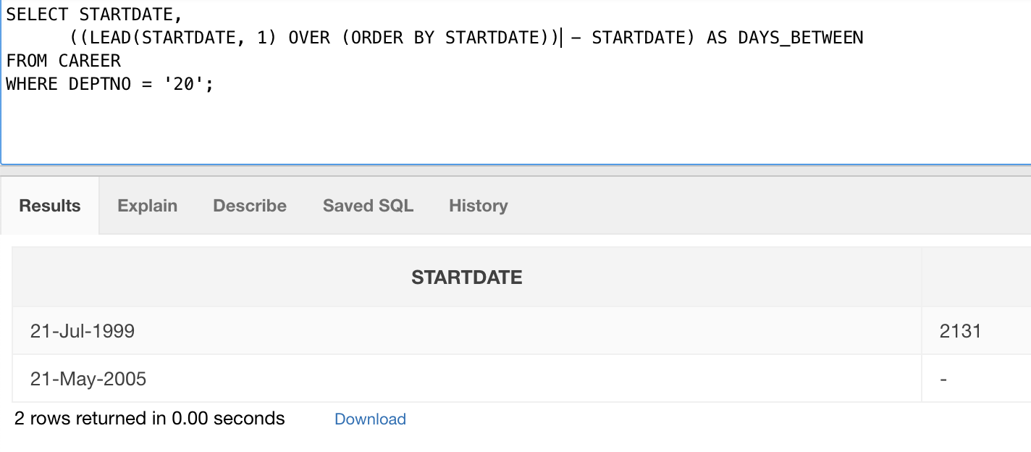

**-- 5) Требуется подсчитать количество дней в году по столбцу START_DATE.**

SELECT EXTRACT(YEAR FROM STARTDATE) AS YEAR,

(ADD_MONTHS(TRUNC(STARTDATE, 'y'), 12) - TRUNC(STARTDATE, 'y')) AS DAYS

FROM CAREER;

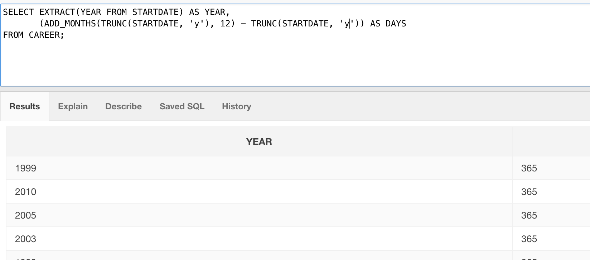

**-- 6) Требуется разложить текущую дату на день, месяц, год, секунды, минуты, часы. Результаты вернуть в численном виде.**

SELECT TO_CHAR(SYSDATE, 'DD.MM.YYYY HH24:MI:SS') AS DATE_CHAR,

TO_NUMBER(TO_CHAR(SYSDATE, 'DDMMYYYYHH24MISS')) AS DATE_NUMBER

FROM DUAL;

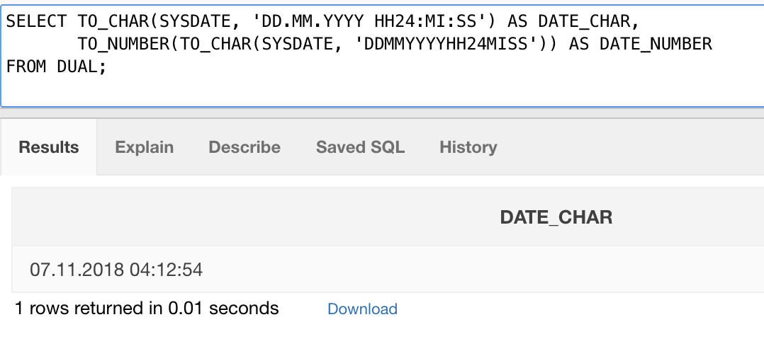

**-- 7) Требуется получить первый и последний дни текущего месяца.**

SELECT TRUNC(LAST_DAY(SYSDATE) - 1, 'mm') AS FIRST_DAY,

SYSDATE,

LAST_DAY(SYSDATE) AS LAST_DAY

FROM DUAL;

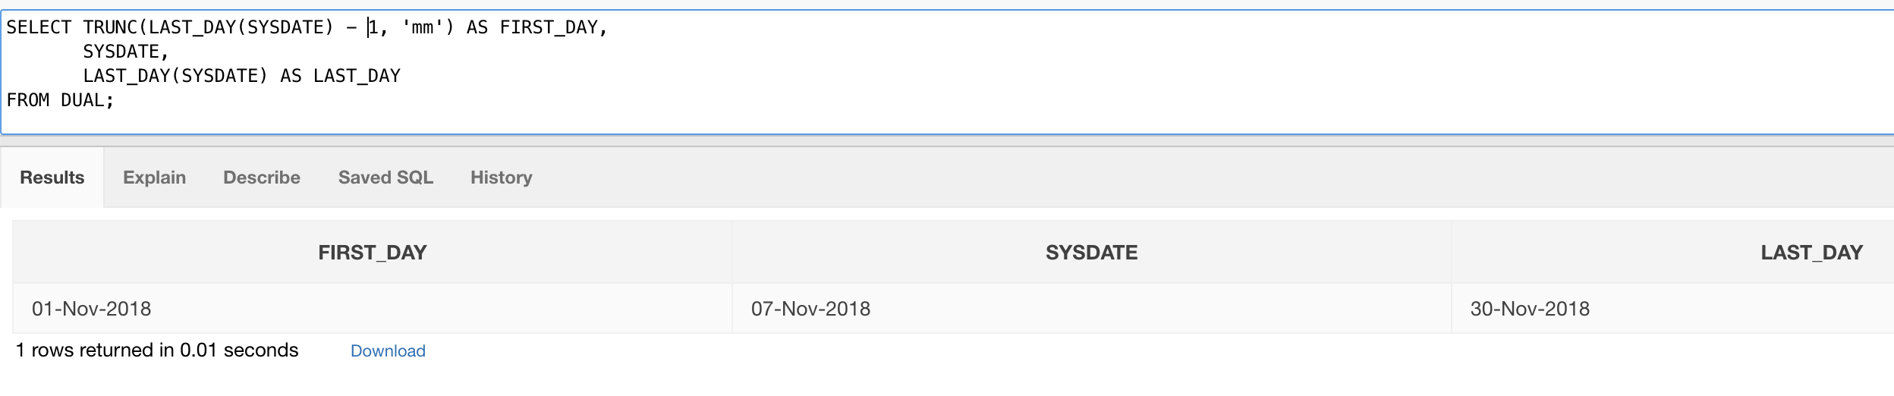

**-- 8) Требуется возвратить даты начала и конца каждого из четырех кварталов данного года.**

SELECT LEVEL AS QUARTER,

ADD_MONTHS(trunc(sysdate, 'YEAR'), (LEVEL - 1) * 3) AS QUARTER_START,

ADD_MONTHS(trunc(sysdate, 'YEAR'), LEVEL * 3) - 1 AS QUARTER_END

FROM DUAL

CONNECT BY LEVEL <= 4;

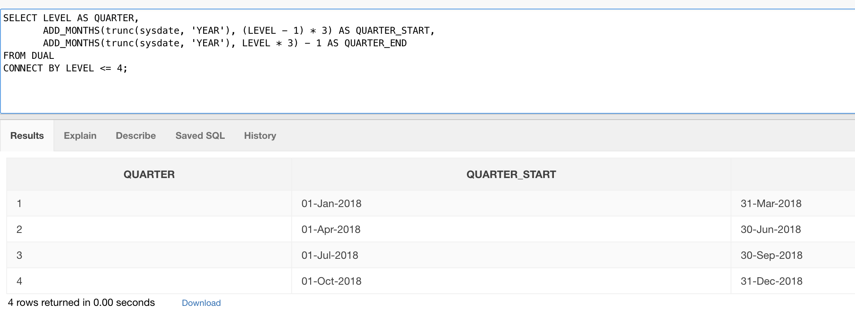

**-- 9) Требуется найти все даты года, соответствующие заданному дню недели. Сформируйте список понедельников текущего года.**

SELECT *

FROM (SELECT (trunc(sysdate, 'YEAR') + LEVEL - 1) AS DAY

FROM DUAL

CONNECT BY LEVEL <= 366)

WHERE TO_CHAR(DAY, 'fmday') = 'monday';

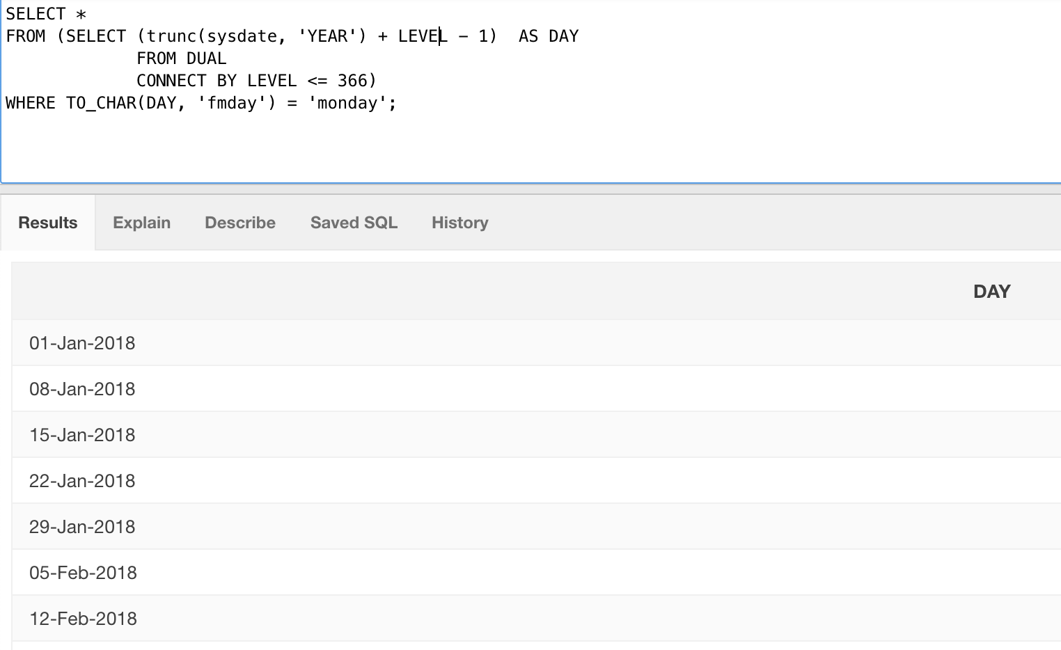

**-- 10) Требуется создать календарь на текущий месяц. Календарь должен иметь семь столбцов в ширину и пять строк вниз.**

WITH X AS (SELECT * FROM (SELECT TRUNC(SYSDATE, 'MM') + LEVEL - 1 MONTH_DATE,

TO_CHAR(TRUNC(SYSDATE, 'MM') + LEVEL - 1, 'IW') WEEK_NUMBER,

TO_CHAR(TRUNC(SYSDATE, 'MM') + LEVEL - 1, 'DD') DAY_NUMBER,

TO_NUMBER(TO_CHAR(TRUNC(SYSDATE, 'MM')+ LEVEL - 1, 'D')) WEEK_DAY,

TO_CHAR(TRUNC(SYSDATE, 'MM') + LEVEL - 1, 'MM') CURR_MONTH,

TO_CHAR(SYSDATE, 'MM') MONTH

FROM DUAL

CONNECT BY LEVEL <=31)

WHERE CURR_MONTH = MONTH)

SELECT MAX(CASE WEEK_DAY WHEN 2 THEN DAY_NUMBER END) AS MONDAY,

MAX(CASE WEEK_DAY WHEN 3 THEN DAY_NUMBER END) AS TUESDAY,

MAX(CASE WEEK_DAY WHEN 4 THEN DAY_NUMBER END) AS WEDNESDAY,

MAX(CASE WEEK_DAY WHEN 5 THEN DAY_NUMBER END) AS THURSDAY,

MAX(CASE WEEK_DAY WHEN 6 THEN DAY_NUMBER END) AS FRIDAY,

MAX(CASE WEEK_DAY WHEN 7 THEN DAY_NUMBER END) AS SATURDAY,

MAX(CASE WEEK_DAY WHEN 1 THEN DAY_NUMBER END) AS SUNDAY

FROM X

GROUP BY WEEK_NUMBER

ORDER BY WEEK_NUMBER;

